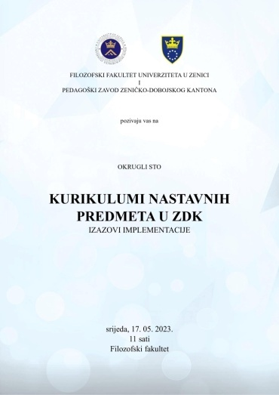
OKRUGLI STO ''KURIKULUMI NASTAVNIH PREDMETA U ZDK - IZAZOVI IMPLEMENTACIJE''
U srijedu, 17. 05. 2023. godine Filozofski fakultet Univerziteta u Zenici bio je domaćin Okruglog stola na temu „Kurikulumi nastavnih predmeta u ZDK – izazovi implementacije“, koji je organiziran u saradnji sa Ministarstvom za obrazovanje, nauku, kulturu i sport ZDK i Pedagoškim zavodom Zenica. U radu Okruglog stola učestvovali su stručni savjetnici iz Pedagoškog zavoda Zenica, direktori škola, predstavnici sindikata, te učiteljice i učitelji, nastavnice i nastavnici, profesorice i profesori iz osnovnih i srednjih škola Zeničko-dobojskog kantona.
Prepoznajući važnost promjene paradigme podučavanja i učenja u osnovnim i srednjim školama u kontekstu vremena u kojem živimo i nastavnički studijski programi Filozofskog fakulteta su prilagodili svoje nastavne planove i programe pripremi budućih nastavnika za novi koncept škole. Ovakvi inovirani nastavni planovi i programi u potpunosti su prilagođeni prenošenju znanja i razvijanju vještina i kompetencija naših studentica i studenata, budućih profesorica i profesora za rad temeljen na kurikulumu.
Kreiranjem kurikuluma nastavnih predmeta za osnovne škole i gimnazije napravljen je značajan iskorak u promjeni paradigme učenja i podučavanja s ciljem obezbjeđivanja kvalitetnijeg obrazovanja učenicama i učenicima na području Zeničko-dobojskog kantona. Ideja kurikuluma temelji se upravo na smanjenju broja sadržaja na račun dubokog razumijevanja fundamentalnih postavki pojedinih naučnih oblasti zastupljenih kroz različite nastavne predmete. Takvo razumijevanje stvara pretpostavke za izgradnju cjelovitih ličnosti sa širokim spektrom općih znanja spremnih da se uhvate u koštac sa svim informacijama koje ih okružuju i sa kojima dolaze u dodir.
Kurikulum zasigurno predstavlja put ka boljem i kvalitetnijem obrazovanju. Na tom putu potrebno je da svim učiteljicama i učiteljima, nastavnicama i nastavnicima, profesoricama i profesorima pružimo maksimalnu podršku, kako bi plemeniti nastavnički poziv mogli stavi ti u službu prenošenja znanja i razvijanja vještina i kompetencija kod svojih učenica i učenika u kompleksnom i zahtjevnom odgojno-obrazovnom procesu.
Korisni linkovi:
https://ff.unze.ba/oglasna-ploca/
https://unze.ba/
https://pedzavodzenica.ba/
